小学3年生 社会 わたしのまちみんなのまち
小学4年生 社会 くらしを守る

月 日 曜日 年 組 名前

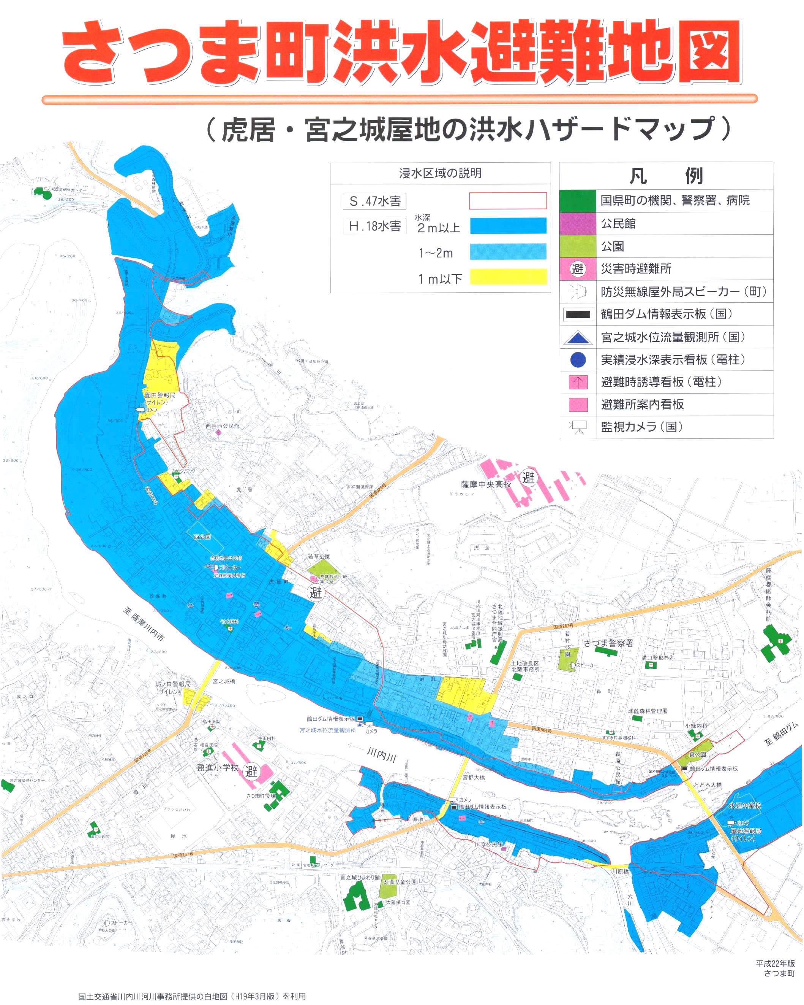
わたしたちのまちのこう水ひなん地図

小学3年生 社会 わたしのまちみんなのまち
小学4年生 社会 くらしを守る

月 日 曜日 年 組 名前

わたしたちのまちのこう水ひなん地図

もしもこう水がおこったとき、わたしたちはどこへ
ひなんすればいいのでしょうか。

- 自分の家の場所を地図に書きこみましょう。
- 浸水区域を通らなくてすむひなん場所にしるしをつけましょう。
- 自分の家からひなん場所へのルートを考えて書きこみましょう。
- ルートは1つだけではなく、3つぐらい考えておきましょう。

- ルートのとちゅうにある友だちの家や、おじいちゃん、おばあちゃんが住んでいる家をチェックしておきましょう。いざというときは、みんなで協力してひなんしましょう。
○自分で考えたひなんルートをじっさいに歩いてみましょう。
○水があふれて道がみえなくなったことなどをそうぞうしながら、あぶないところをチェックして、考えたルートを見なおしましょう。

